Schulversuchspraktikum
Isabelle Faltiska
Sommersemester 2015
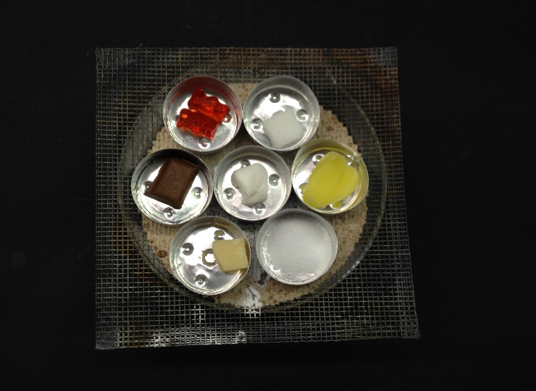
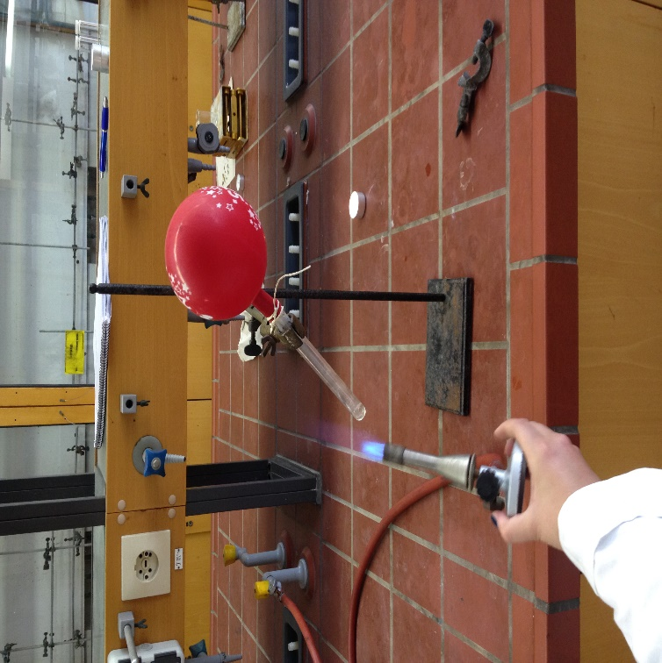
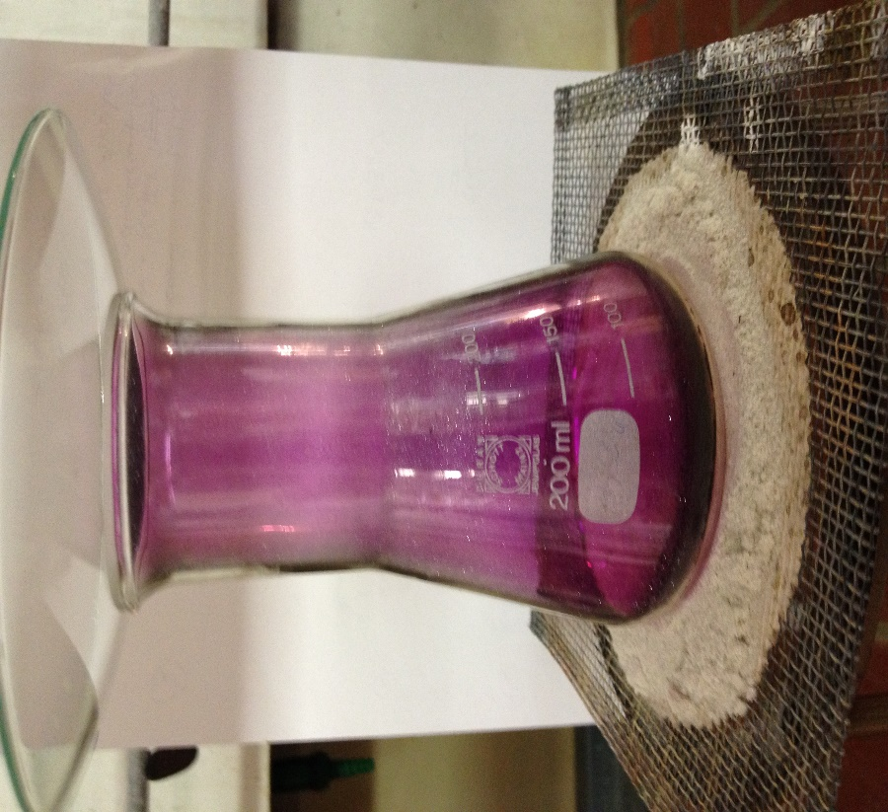
Klassenstufen 5 & 6

Aggregatzustände und deren
Temperaturabhängigkeit, Schmelz- und Siedetemperatur
Auf einen Blick:
Im Folgenden werden ein Lehrerversuch und ein Schülerversuch zum Thema „Aggregatzustände und deren Temperaturabhängigkeit, Schmelz- und Siedetemperatur“ für die Klassen 5 & 6 vorgestellt. Die Versuche verdeutlichen, dass Stoffe in verschiedenen Aggregatzuständen vorkommen können und dass die Schmelztemperatur eine stoffspezifische Eigenschaft ist.
Das Arbeitsblatt „Schmelzen von Lebensmitteln“ kann unterstützend beim gleichnamigen Versuch eingesetzt werden.

Inhalt

1 Beschreibung des Themas und zugehörige Lernziele 2
2 Relevanz des Themas für SuS der 5. & 6. Klasse und didaktische Reduktion 3
3 Lehrerversuch – V1 – Der wachsende Luftballon 4
4 Schülerversuch – V2 – Schmelztemperaturbestimmung von Lebensmitteln 5
5 Didaktischer Kommentar zum Schülerarbeitsblatt 6
5.1 Erwartungshorizont (Kerncurriculum) 6
5.2 Erwartungshorizont (Inhaltlich) 7

Beschreibung des Themas und zugehörige Lernziele
Das Thema der Aggregatzustände und deren Temperaturabhängigkeit ist in der 5. & 6. Klasse im Basiskonzept Energie eingebettet. Der Begriff des Aggregatzustandes beschreibt die Erscheinungsform eines Stoffes, welche fest, flüssig oder gasförmig sein kann. Feste Stoffe besitzen hierbei eine stabile äußere Form und nehmen ein definiertes Volumen ein, flüssige Stoffe zeichnen sich ebenfalls durch ein definiertes Volumen aus, besitzen jedoch keine feste Form und gasförmige Stoffe besitzen weder ein definiertes Volumen noch eine Form, sie füllen den gesamten zur Verfügung stehenden Raum aus. Zu Beginn der Unterrichtseinheit sollten auch die Fachbegriffe, welche die Aggregatszustandsänderungen beschreiben, wie Verdampfen, Kondensieren, Sublimieren, Resublimieren, Schmelzen und Erstarren eingeführt werden. Anhand von Versuchen zu den einzelnen Aggregatzuständen können diese Fachbegriffe dann gefestigt werden. Die SuS sollen beschreiben, dass die Aggregatzustände eines Stoffes von der Temperatur abhängen und hierfür geeignete Versuche durchführen und protokollieren können. Außerdem sollen sie Aggregatszustandsänderungen in ihrer Lebensumwelt erkennen, welches in „V1 – Der wachsende Luftballon“ geübt wird.
Das Thema Schmelz- und Siedetemperatur baut auf dem Thema der Aggregatzustände auf und ist im Kerncurriculum unter dem Basiskonzept Stoff-Teilchen zu finden. Hier wird es unter Stoffeigenschaften als ergänzende Differenzierung geführt. Die SuS sollen Stoffe anhand ihrer Eigenschaften, hier Schmelz- und Siedetemperatur, unterscheiden können und mögliche Verwendungszwecke von einzelnen Stoffen beschreiben. Dies wird in V2 – Schmelzpunktbestimmung von Lebensmitteln geübt, da die SuS hier beobachten und beschreiben, dass verschiedene Stoffe unterschiedliche Eigenschaften haben und die Schmelztemperatur für jeden Stoff anders ist.
Im Folgenden wird ein Lehrer- und ein Schülerexperiment vorgestellt. Im Lehrerexperiment „Der wachsende Luftballon“ sollen die SuS beobachten, dass beim Erhitzen des Wassers, dieses seinen Aggregatzustand von flüssig zu gasförmig verändert. Hierbei wird auch die Volumenvergrößerung beim Übergang von flüssigem Wasser zu Wasserdampf für die SuS anschaulich gemacht, da sich der Ballon aufbläst. Beim Schülerversuch „Schmelzpunktbestimmung von Lebensmitteln“ sollen die SuS eigenständig die Schmelztemperaturen bzw. –bereiche verschiedener Lebensmittel ermitteln. Hierfür können sie selbst Lebensmittel von Zuhause mitbringen, welche sie dann im Labor testen können. Somit ist der Versuch sehr alltagsnah und durch Mitbringen der eigenen Lebensmittel auch relevant für jeden einzelnen Schüler und jede Schülerin. Während des Versuchs können die SuS das Beobachten, Protokollieren und Vorstellen ihrer Messergebnisse optimieren. Des Weiteren wird ihnen durch den Umgang mit Lebensmitteln im Labor auch bewusst gemacht, dass diese nun als Chemikalien zu behandeln und somit nicht mehr zum Verzehr geeignet sind.

Relevanz des Themas für SuS der 5. & 6. Klasse und didaktische Reduktion
Das Thema der Aggregatzustände hat einen sehr hohen Alltagsbezug, da die SuS täglich von Stoffen in verschiedenen Aggregatzuständen umgeben sind. Sie können im Winter das Erstarren von Wasser zu Eis beobachten und auch beim Kochen begegnen ihnen Zustandsänderungen in Form von Verdampfen von Wasser oder Kondensieren des Wasserdampfes am Topfdeckel.
Auch die Siede- und Schmelztemperaturen spielen eine wichtige Rolle im Alltag der SuS, wie zum Beispiel beim Backen, wenn die Schokolade für den Kuchenguss geschmolzen werden muss und nicht zu heiß werden darf oder wenn das Nudelwasser zum Kochen gebracht werden muss.
Im Folgenden soll auf all diese Phänomene genauer eingegangen werden und auch die SuS können kreativ werden und ihre eigenen Ideen einbringen, zum Beispiel bei V2, bei dem sie selber aussuchen können, was sie schmelzen wollen. Jedoch muss an einigen Stellen eine didaktische Reduktion durchgeführt werden, da die Phänomene zunächst nur auf makroskopischer Ebene betrachtet werden können. Hierbei wird nur darauf eingegangen, dass es die drei verschiedenen Aggregatzustände fest, flüssig und gasförmig gibt und diese unterschiedliche Volumina einnehmen, wie V1 zeigt. Mit Einführung des Teilchenmodells in der 7. und 8. Klasse kann allerdings erneut auf das Thema der Aggregatzustände eingegangen und dieses vertieft werden. In den Versuchen wird jedoch, wenn nicht genauer benannt, kein spezielles Vorwissen benötigt.

Lehrerversuch – V1 – Der wachsende Luftballon
In diesem Versuch wird der Übergang des Wassers von flüssig zu gasförmig verdeutlicht. Die Volumenänderung beim Übergang vom flüssigen in den gasförmigen Zustand wird durch den Luftballon anschaulich dargestellt.
Es werden keine Gefahrstoffe verwendet!
Materialien: Reagenzglas mit Bördelrand, Bunsenbrenner, Luftballon, Bindfaden
Chemikalien: Wasser
Durchführung: Zunächst wir das Reagenzglas etwa 3 cm hoch mit Wasser gefüllt. Danach wird der Luftballon über die Öffnung gestülpt und mit Bindfaden fixiert. Nun wird das Wasser mit dem Bunsenbrenner vorsichtig erhitzt. Wenn der Ballon gefüllt ist und sich ausbeult, wird die Bunsenbrennerflamme gelöscht. Nachdem der Ballon wieder erschlafft ist, wird dieser vom Reagenzglas entfernt und mit der Öffnung nach unten gehalten.
Beobachtung: Beim Erhitzen mit dem Bunsenbrenner beginnt das Wasser zu sieden und der Luftballon beult sich immer mehr aus. Nach Löschen der Bunsenbrennerflamme erschlafft der Ballon, wobei etwas Wasser zurückbleibt. Wird der Ballon nun mit der Öffnung nach Unten gedreht, so tropft Wasser heraus.
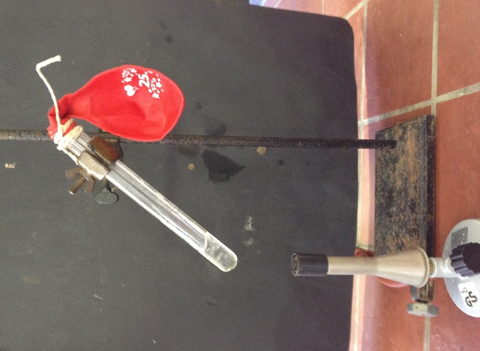
Abb. 1 - Foto des Versuchsaufbaus zu V1- Der wachsende Luftballon
Deutung: Durch Energiezufuhr in Form von Wärme der Bunsenbrennerflamme wird das Wasser im Reagenzglas zum Sieden gebracht. Der Wasserdampf steigt auf und füllt den Ballon, welcher sich durch das größere Volumen des Wasserdampfes ausbeult. Wird die Bunsenbrennerflamme gelöscht, so kühlt sich der Wasserdampf ab und kondensiert im Luftballon. Da das Wasser weniger Volumen einnimmt als der Wasserdampf, erschlafft der Luftballon wieder.
Entsorgung: Das Wasser kann in den Ausguss gegeben werden. Der Luftballon und der Bindfaden können wiederverwendet oder im Hausmüll entsorgt werden.
Literatur: Ansgar, http://entdeckerkisten.de/wiki/wiki-experimentale/wasser-und-wasserdampf/ (zuletzt aufgerufen am 04.08.2015 um 16:40 Uhr)
C. Biesemann, http://unterrichtsmaterialien-chemie.uni-goettingen.de/material/5-6/V5-1.pdf (zuletzt aufgerufen am 01.08.2015 um 17:30 Uhr)
Dieser Versuch eignet sich dazu, den SuS die Volumenänderung beim Wechsel vom flüssigen in den gasförmigen Aggregatzustand zu verdeutlichen. Sie sollten hierfür jedoch bereits die verschiedenen Aggregatzustände von Wasser kennen, somit könnte der Versuch gut an V2 aus dem Kurzprotokoll angeschlossen werden.
Statt das Reagenzglas im Stativ einzuspannen, könnte auch eine Reagenzglasklemme verwendet werden, da es so einfacher ist das Reagenzglas in der Bunsenbrennerflamme zu schwenken.

Schülerversuch – V2 – Schmelztemperaturbestimmung von Lebensmitteln
Bei diesem Versuch sollen die SuS selbstständig die Schmelztemperaturen von verschiedenen Lebensmitteln messen. Dies erfordert lediglich Vorwissen über das Ablesen eines Thermometers.

Es werden keine Gefahrstoffe verwendet!
Materialien: Teelicht, Teelichtschalen, Stativ, Stativring, Drahtnetz (unbelegt), Thermometer
Chemikalien: Butterschmalz, Marshmallow, Schokolade, Eis
Durchführung: Zunächst werden 5 g der Lebensmittelprobe in je eine Teelichtschale gegeben und eine der Proben wird auf das Drahtnetz gestellt. Anschließend wird das Drahtnetz auf den Stativring, welcher am Stativ in etwa 5 cm Höhe befestigt wurde, gelegt. Nun wird das Teelicht angezündet und unter die Teelichtschale mit der Probe gestellt. Mit einem Thermometer wird die Temperaturerhöhung der Probe verfolgt und es wird die Temperatur bzw. der Temperaturbereich notiert, in dem die Probe schmilzt.
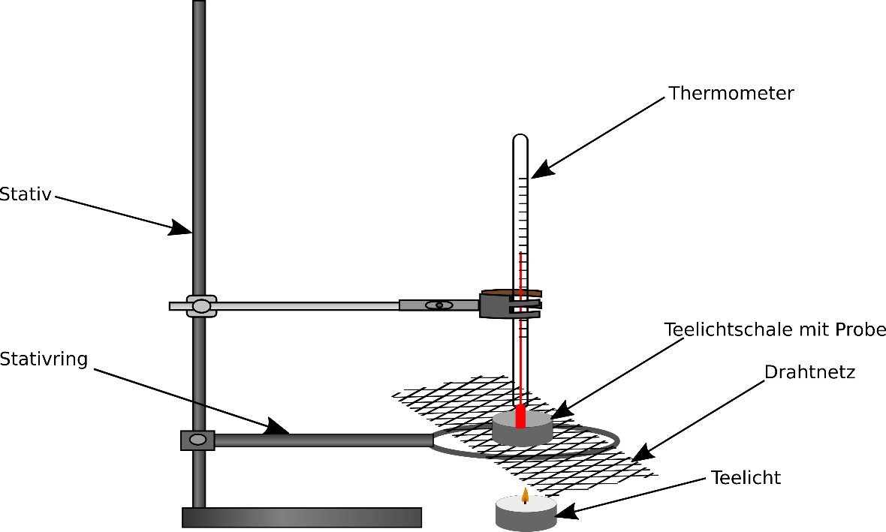
Abb. 2 - Skizze des Versuchsaufbaus zu V2 – Schmelztemperaturbestimmung von Lebensmitteln

Beobachtung: Die Feststoffe schmelzen bei unterschiedlichen Temperaturen bzw. in unterschiedlichen Temperaturbereichen. Das Butterschmalz schmilzt bei 21-25° C, die Schokolade bei ca. 37-45° C, der Marshmallow ungefähr bei 40-50° C. und das Eis bei 0°C.
Deutung: Der Schmelzpunkt bzw. die Schmelzbereiche sind stoffabhängig und unterscheiden sich somit bei den unterschiedlichen Stoffen, die geschmolzen wurden. Für Schokolade, Butterschmalz und der Marshmallow ergeben sich Schmelzbereiche, da es sich hierbei nicht um Reinstoffe handelt.
Literatur: angelehnt an: B. Engelke, http://unterrichtsmaterialien-chemie.uni-goettingen.de/material/5-6/V5-106.pdf (zuletzt aufgerufen am 30.07.2015 um 14:02 Uhr) Versuchsaufbau vereinfacht
Bei dem Versuch sollte darauf geachtet werden, dass den SuS deutlich gemacht wird, dass die Lebensmittel als Chemikalien behandelt werden und nicht mehr gegessen werden dürfen wenn sie mit ins Labor gebracht wurden.
Dieser Versuch eignet sich als Anschlussversuch an V3 – Schmelzen von Lebensmitteln.
Alternativ kann der Versuch auch mit einem Bunsenbrenner und Porzellantiegeln durchgeführt werden. Hierzu benötigen die SuS jedoch Vorkenntnisse zur Bedienung eines Bunsenbrenners.

Arbeitsblatt – Schmelzpunktbestimmung von Lebensmitteln
Verschiedene Stoffe haben unterschiedliche Schmelztemperaturen: Schokolade schmilzt in der Hand, Eis in der Sonne und Käse im Backofen. Aber bei welcher Temperatur genau schmilzt jetzt welcher Stoff? Dieser Frage wollen wir mit dem folgenden Experiment auf den Grund gehen!
Achtung: Die Teelichtschalen werden sehr heiß, lasst sie erst abkühlen bevor ihr den Versuch abbaut. Die Lebensmittel, die wir für den Versuch verwenden, sind unsere Chemikalien und somit nicht mehr essbar!

Materialien: Teelicht, Teelichtschalen, Stativ, Stativring, Drahtnetz (unbelegt), Thermometer
Chemikalien: Butterschmalz, Marshmallow, Schokolade, Eis
Durchführung: Zunächst werden 5 g der Lebensmittelprobe in je eine Teelichtschale gegeben und eine der Proben wird auf das Drahtnetz gestellt. Anschließend wird das Drahtnetz auf den Stativring, welcher am Stativ in etwa 5 cm Höhe befestigt wurde, gelegt. Nun wird das Teelicht angezündet und unter die Teelichtschale mit der Probe gestellt. Mit einem Thermometer wird die Temperaturerhöhung der Probe verfolgt und es wird die Temperatur bzw. der Temperaturbereich notiert, in dem die Probe schmilzt.
Beobachtung: _____________________________________________________________________________________
_____________________________________________________________________________________
_____________________________________________________________________________________
_____________________________________________________________________________________
Auswertung:
Aufgabe 1: Ordne die Stoffe nach ihrer Schmelztemperatur bzw. nach ihrem Schmelzbereich.

Aufgabe 2: Deute die Ergebnisse unter Verwendung der folgenden Fachbegriffe: Feststoff, schmelzen, Schmelztemperatur, Schmelzbereich

Aufgabe 3: Erkläre woran es liegen könnte, dass einige Stoffe keinen klaren Schmelzpunkt ha- ben, sondern eher einen Schmelzbereich.

Aufgabe 4: Erläutere, wobei die verschiedenen Schmelztemperaturen oder Schmelzbereiche von unterschiedlichen Stoffen ausgenutzt werden können.

Didaktischer Kommentar zum Schülerarbeitsblatt
Das Arbeitsblatt behandelt das Thema Schmelz- und Siedetemperatur im Basiskonzept Stoff-Teilchen und im Basiskonzept Energie unter Beobachtung der Aggregatszustandsänderung und Messung der Schmelztemperaturen bzw. -bereiche von verschiedenen Stoffen, hier im Speziellen beim Schmelzen von Lebensmitteln. Somit kann das Arbeitsblatt unterstützend zu Versuch „V2- Schmelztemperaturbestimmung von Lebensmitteln“ verwendet werden. Der Versuch kann im Anschluss an V3 des Kurzprotokolls durchgeführt werden, da dort bereits besprochen wurde, dass die Schmelztemperatur eine stoffspezifische Eigenschaft ist und dieses mit dem Versuch noch einmal verdeutlicht werden kann. Außerdem wird mit diesem Versuch das Protokollieren und Deuten von Versuchen geübt, ebenso wie das Vorstellend er Messergebnisse. Die SuS sollten jedoch bereits ein gewisses Vorwissen über die verschiedenen Aggregatzustände besitzen, um den Versuch im Anschluss deuten zu können.
Im Laufe der Schulstunde sollen die SuS das Experimentieren üben, indem sie in Kleingruppen die Schmelztemperaturen von verschiedenen Lebensmitteln ermitteln und ihre Ergebnisse mit Hilfe des Arbeitsblattes deuten. Hierbei sind die genannten Lebensmittel nur beispielhaft auf dem Arbeitsblatt aufgeführt und können ebenso durch andere ersetzt werden. Dazu können die Lebensmittel entweder vom Lehrer ausgegeben oder von den SuS selbst mitgebracht werden, wobei jedoch darauf geachtet werden solle, dass die Stoffe über einem Teelicht schmelzen.

Erwartungshorizont (Kerncurriculum)
Im Folgenden soll der Bezug des Arbeitsblattes zum Kerncurriculum gezeigt werden:
Basiskonzept Energie:
Fachwissen: Die SuS beschreiben, dass der Aggregatzustand eines Stoffes von der Temperatur abhängt. (Aufgabe 2)
Erkenntnisgewinnung: Die SuS führen geeignete Experimente zu den Aggregatszustands- änderungen durch. (Versuch)
Kommunikation: Die SuS protokollieren einfache Versuche und stellen ihre Ergeb- nisse vor. (Versuch, Aufgabe 1)
Bewertung: Die SuS erkennen Aggregatszustandsänderungen in ihrer Umge- bung. (Versuch, Aufgabe 2)

Basiskonzept Stoff-Teilchen:
Fachwissen: Die SuS unterscheiden Stoffe anhand ihrer mit den Sinnen erfahr- baren Eigenschaften. (Versuch)
Die SuS unterscheiden Stoffe anhand ausgewählter messbarer Ei- genschaften, hier Schmelztemperatur. (Versuch, Aufgabe 3)
Die SuS erklären Trennverfahren mit Hilfe ihrer Kenntnisse über Stoffeigenschaften. (Aufgabe 4)

Aufgabe 1 entspricht Anforderungsbereich 1, da die SuS lediglich anhand ihrer Beobachtungen und Messergebnisse die Stoffe nach ihrer Schmelztemperatur ordnen müssen und hierfür kein weiteres Vorwissen benötigt wird.
Aufgabe 2 kann der Anforderungsbereich 2 zugeordnet werden, da die SuS hier ihr bereits erworbenes Wissen über die verschiedenen Aggregatzustände anwenden müssen und so ihre Ergebnisse deuten.
Bei Aufgabe 3 handelt es sich um Anforderungsbereich 2 oder 3, da einige SuS eventuell schon wissen, dass Stoffe aus mehreren anderen Stoffen zusammengesetzt sein können und sie somit nur ihr bereits vorhandenes Wissen nutzen, um den Sachverhalt zu erklären. Andere SuS ohne dieses Wissen, müssten sich anhand des Wissens darüber, dass verschiedene Stoffe unterschiedliche Schmelztemperaturen haben, herleiten, dass es sich bei den Stoffen, bei denen es Schmelzbereiche gibt, nicht um Reinstoffe handelt. Dieses würde eher Anforderungsbereich 3 entsprechen.
Aufgabe 4 entspricht Anforderungsbereich 3, da die SuS hier ihr Wissen über die verschiedenen Schmelztemperaturen von Stoffen auf andere Bereiche aus dem Alltag oder ihrer Lebenswelt übertragen müssen. Jedoch müsste für die Aufgabe eventuell weiteres Material bereitgestellt werden, da sie ohne Vorwissen nur sehr schwierig zu beantworten ist in diesen Jahrgangsstufen.

Erwartungshorizont (Inhaltlich)
Aufgabe 1:
Wenn andere Stoffe verwendet wurden, müssen die Schmelztemperaturen bzw. –bereiche für diese zunächst vom Lehrer bestimmt werden. Für die oben genannten Lebensmittel ergibt sich für die Schmelztemperaturen/-bereiche:
Eis < Butterschmalz < Schokolade < Marshmallow

Aufgabe 2:
Die Feststoffe schmelzen bei unterschiedlichen Schmelztemperaturen bzw. in unterschiedlichen Schmelztemperaturbereichen. Das Butterschmalz schmilzt bei 21-25° C, die Schokolade bei ca. 37-45° C, der Marshmallow ungefähr bei 40-50° C. und das Eis bei 0°C.

Aufgabe 3:
Der Schmelzpunkt bzw. die Schmelzbereiche sind stoffabhängig und unterscheiden sich somit bei den unterschiedlichen Stoffen, die geschmolzen wurden. Für Schokolade, Butterschmalz und der Marshmallow ergeben sich Schmelzbereiche, da es sich hierbei nicht um Reinstoffe handelt, sondern um Stoffgemische.

Aufgabe 4:
Die unterschiedlichen Schmelztemperaturen von Stoffen können für Trennverfahren genutzt werden, wie zum Beispiel zur Gewinnung von Metall aus Metallerzen.
Glas hat eine viel höhere Schmelztemperatur als Nutella. Somit können auf dem Weihnachtsmarkt Nutellagläser ins Wasserbad gestellt werden, um Nutella zu schmelzen, wobei das Glas jedoch nicht schmilzt.

